Мудрец на троне
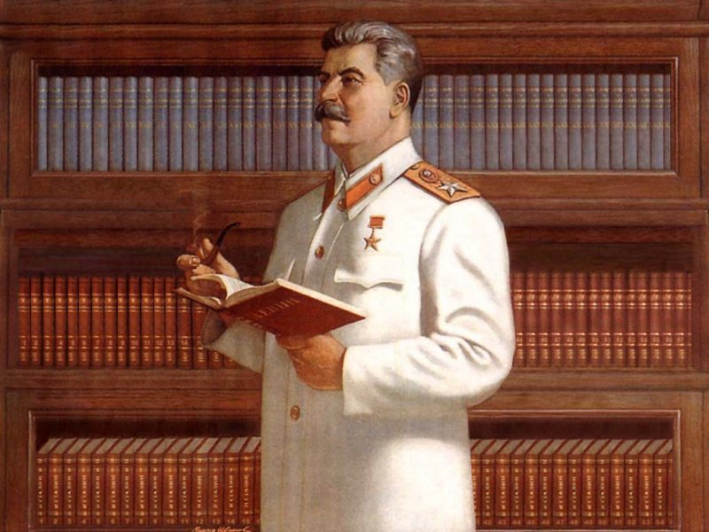

«Сталин имел колоссальный авторитет, и не только в России. Он умел «приручать» своих врагов, не паниковать при проигрыше и не наслаждаться победами. А побед у него больше, чем поражений. Сталинская Россия - это не прежняя Россия, погибшая вместе с монархией. Но сталинское государство без достойных Сталину преемников обречено...» (Шарль де Голль)
5 марта 1953 года скончался Иосиф Сталин. Очередная годовщина ухода титана на фоне нынешней внутриполитической суеты, позволяет ещё раз вспомнить подвиг «русского человека грузинской национальности» в самоё тяжёлое время нашей истории.

О важнейшей роли, которую сыграл Сталин в Истории России, говорит тот факт, что до сих пор разного рода антисталинисты пытаются превратить образ этого государственного деятеля в своего рода антихриста, «врага рода человеческого», и их попытки не имеют успеха. Значительная часть граждан России оценивает деятельность Сталина положительно или в основном положительно. Не случайно в 1990-е годы, во время тотального предательства и воровства, Сталин стал своего рода «скалой» для патриотов, в которой искали опоры и вдохновения. В сталинской эпохе мы видим трудовой и воинский подвиг народа, истинную дружбу народов, скреплённую кровью и потом, высочайший взлёт образования и науки, восстановление роли России как сверхдержавы. Поэтому эпоху Сталина поливали и поливают грязью намного сильнее, чем других «кровавых тиранов» вроде Ивана Грозного.
Фактически в образе Сталина воплотились основные ценности Русской цивилизации. Причём, они являются основой державы любого периода – от Древнерусского государства и царства Романовых до Советского Союза. Эти ценности имеют настолько огромную мощь, что и в настоящее время заставляют нас вернуться к «норме», имперскому бытию России, прорываясь из подсознательного уровня в явный мир.
Это тяга к Справедливости, Правде и Порядку. Это основная ценность русского человека, которую он впитывает со сказками, былинами, рассказами истории. Не зря краеугольными камнями отечественной истории являются такие люди, как Святослав Игоревич, Александр Ярославович, Дмитрий Иванович Донской, Сергий Радонежский, Иван Грозный, Кузьма Минин и Дмитрий Пожарский, Александр Суворов, Фёдор Ушаков, Михаил Кутузов, Иосиф Сталин. Героями русского фольклора являются не ростовщики и богачи, а богатыри, воины-витязи, праведники, люди труда. Русский порядок, отличается от западного, не механическим выполнением законов, а различением зла и Добра, понимаем плохого и хорошего.
Потребность в великом вожде, руководителе. Правителем Руси должен быть не «менеджер-временщик», а рачительный хозяин. Действия хозяина направлены на приумножение «добра». Великие правители, а таковым был Сталин, обладают глобальным, стратегическим видением ситуации, пониманием Пути России. Все правители послесталинской эпохи были «пигмеями», а нынешние политики даже до этого уровня не дотягивают. Особенно важен такой руководитель на переломном этапе истории государства, когда мир сотрясают предгрозовые раскаты. К сожалению, пока в России такого человека нет. Очевидно, что Путин – это своего рода «местоблюститель».
Тяга людей к великой державе, империи. Россия является одной из великих цивилизаций в истории человечества, нормальная форма бытия которой – это великая держава. Мы не можем быть Голландией – выбор очевиден: или империя, или смута и деградация. Это наша Программа, Россия своего рода «флагман» человечества, который не только задаёт курс, но и своим наличием сохранят стабильность и порядок.
Потребность в великих достижениях, победах. Обыденность губит русского человека. Русь должна осуществлять великий проект – строить «Град Китеж», «Третий Рим», «Коммунизм». Общий проект даёт осмысленность существования, чувство единства, подавляет низменные инстинкты, человеческие слабости. Ради Великого Дела русские люди готовы жертвовать материальным благополучием и даже своей жизнью. При Сталине народ стал народом-победителем, сокрушив Третий рейх, реализовав фантастические проекты, благодаря которым СССР стал сверхдержавой.
Бескорыстие. Сталин подавал своим образом жизни пример аскетичного образа жизни, был скромен в потребностях. После смерти не оставил ни миллиардных счетов, ни дворцов, ни драгоценностей, ни яхт.

Автор Самсонов Александр

